اوالف مقدس995) – (1030
برای اولین بار او به ویکینگ پیوست. او بزودی یک جنجگو نامی شد، قبل از پانزده سالگی یکی از سرکروگان ارتش ویکنگ شده که به فرانسه و انگلستان حمله می برد. در دوران اقامتش در فرانسه بود که با مسیحیت آشنائی یافت و در کلیسای جامع روین غسل تعمید دید.

اوالف شاه ناروی شد
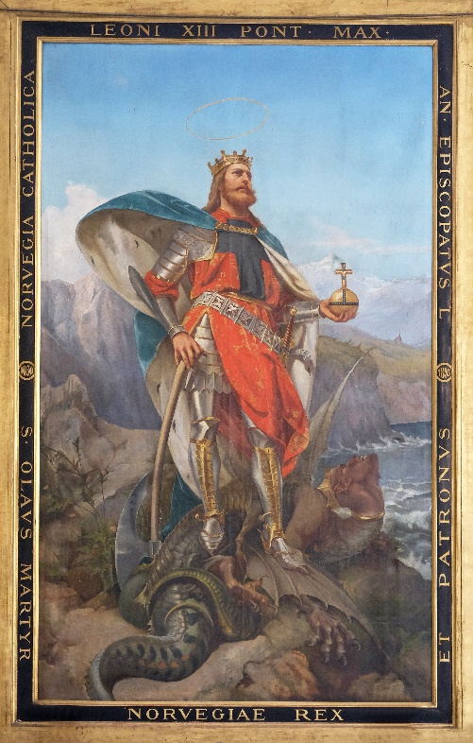
درین دوران یک شاه دنمارک بر ناروی کنترول داشت. اوالف تصمیم گرفت که برای شاه شدن خودش بکوشد. بسیاری از مردان بزرگ نمی خواستند خود درین برنامه شریک شوند، آنها ارتش بزرگ را تدارک دیدند تا اوالف را از کشور بیرون برانند. اوالف در یک جنگ دریائی در 1016 بر آنها پیروزی بدست
آورد و توانست بر تمام ناروی تسلط یابد. هدف اوالف این بود که تمام کشور را مسیحی سازد. او کلیسا ها آباد نمود وتصاویر خدایان بی دینان را بزیر کشید. اوالف توانست تعداد زیادی را متقاعد نماید تا مسیحی شوند، اما کسانیکه
داوطلبانه مسیحیت را نمی پذیرفتند، باید بین کشته شدن و غسل تعمید یکی را بر می گزیدند. کسانیکه در برابر وی مقاومت می کردند، امکان داشت یا زبانهایشان قطع می شد یا چشمانان کشیده می شد. بعضی ها زنده بگور می شدند.
Fotografi av maleri: zatletic, Adobe Stock.

اوالف باید از کشور فرار می کرد
در 1028 شاه دنمارک با کشتی بطرف ناروی حرکت نمود. او می خواست کشور را دوباره بدست آورد. زمانیکه اوالف دریافت که نیروهای شاه دنمارک بسیار قوی تر از نیروهای اوست، تصمیم گرفت که به روسیه فرار کند. آنجا شاه اوالف دو سال بود تا اینکه ارتش کوچک را تدارک دیده و دوباره به ناروی برگشت.

جنگ در ستیکله ستاد
در 29 جوالی 1030 اوالف هرالدسن برای جنگ در ستیکله ستاد آماده شد. او فقط توانسته بود 3600 مرد را آماده کند .مخالفان چهار برابر او نیروی جنگی داشتند. و آن یک درگیری خونین بود.
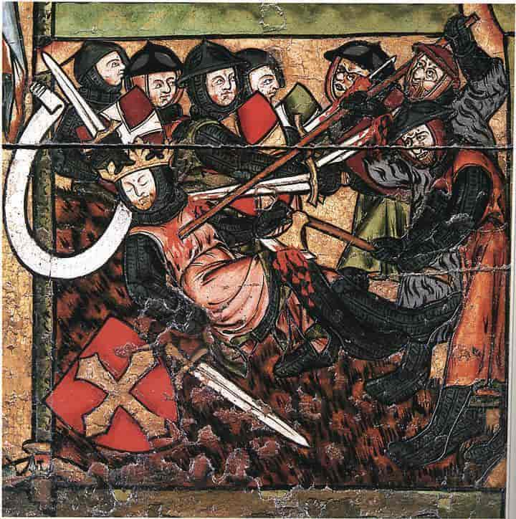
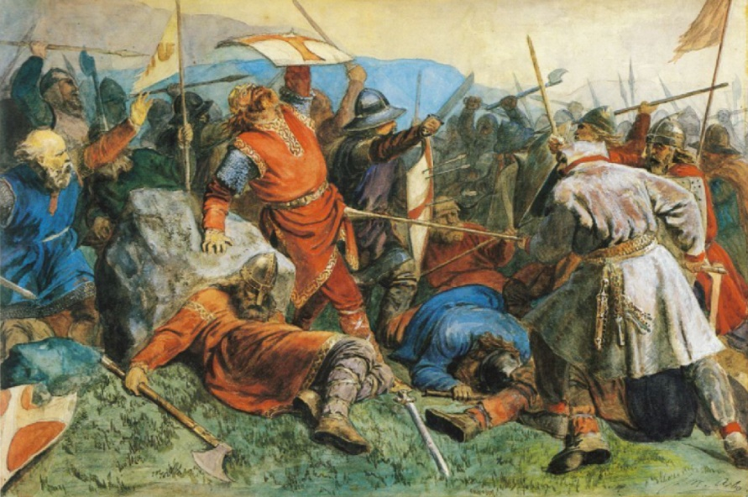
مردان اوالف بسیار دلیرانه جنگیدند، اما سرانجام مجبورشدند که تسلیم شوند. یکی از دشمنان با تبرخود به ران اوالف زد و اندک بعد نیزه ای در شکم اوالف اصابت نمود. بعد از آنکه برش شمشیر در گردن او وارد شد، او جان داد.
Fotografi av alter: Lisens: Public domain.
Maleri: Peter Nicolai Arbo, lisens: fri.

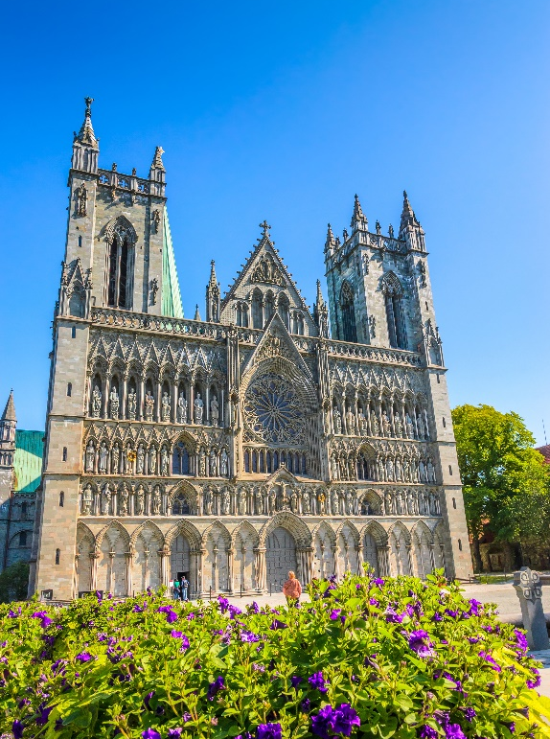
اوالف مقدس اعالم شد
جسد شاه اوالف در ریگ نیدایلوا نیداروس (تروندهایم امروزی) دفن شد. بعد از مدت کوتاه مردم از وقایع عجیب در باره قبر توضیح دادند. بعد از دوازده ماه و پنج شب بقایای شاه از قبر کشیده شد. قبر بوی یک قبر عادی را نداشت بلکه یک بوی خوش به مشام می رسید. گونه های شاه مثل گونه های یک انسان زنده سرخ بود، بطور واضح دیده می شد که موها و ناخن های او مانند یک انسان زنده رشد کرده بود. این واقعیت اسقف، شاه جدید و تمام مردم را متقاعد کرد که اوالف
مقدس بود. جسد او در کلیسای کلیمین در نیداروس در داخل یک تابوت گران قیمت دفن گردید. بدینگونه شاه به اوالف مقدس تبدیل گرشد، بعد از آن مردم از
Fotografi: Olena, Adobe Stock.
کشورهای شمال و اروپا برای دیدن قبر او سفر میکردند.

Kilder:
- Midgard 6, samfunnsfag
- Gaia 6, samfunnsfag
- Store norske leksikon

